Отчет по лабораторной работе №3

Дискреционные разграничения прав в Linux. Два пользователя

Евсеева Дарья Олеговна

24 сентября, 2022

Содержание

# Цель работы

Целью данной работы является получение практических навыков работы в консоли с атрибутами файлов для групп пользователей.

# Задание

1. Создать второго гостевого пользователя и добавить его в группу.
2. Заполнить таблицы прав доступа для групп.

# Теоретическое введение

Дискреционное разграничение доступа — подход к разграничению доступа, предполагающий назначение владельцев объектов, которые по собственному усмотрению определяют права доступа субъектов (других пользователей) к объектам (файлам), которыми владеют.

Дискреционные механизмы разграничения доступа используются для разграничения прав доступа процессов как обычных пользователей, так и для ограничения прав системных программ (например, служб операционной системы), которые работают от лица псевдопользовательских учетных записей.

# Выполнение лабораторной работы

Выполнять работу будем в операционной системе, установленной при выполнении первой лабораторной работы.

## 1. Создание и добавление пользователя в группу

Для начала, используя учетную запись администратора, создадим пользователя guest2 и установим для него пароль.

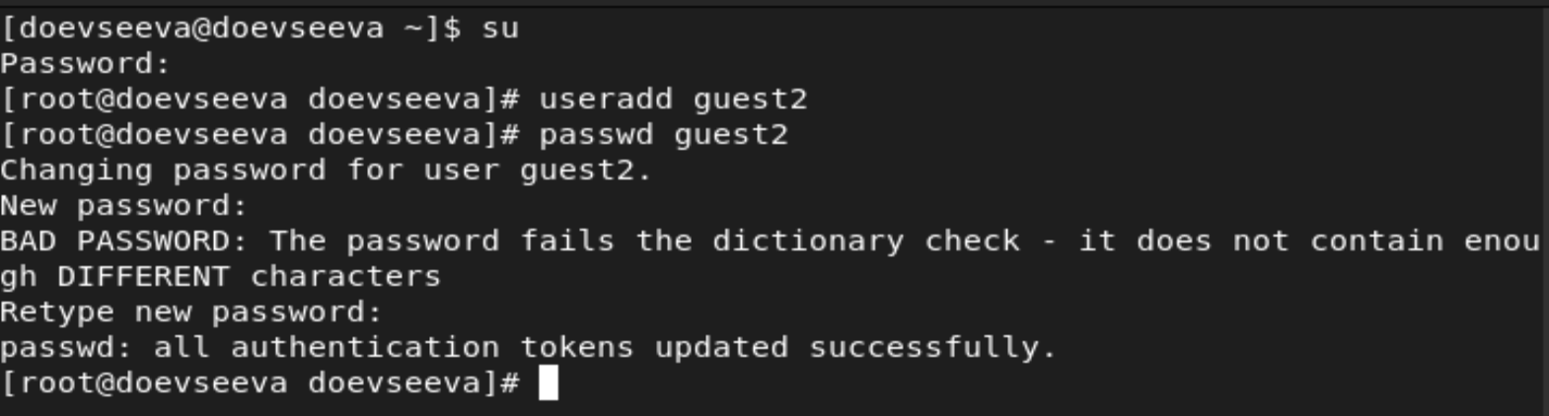

Создание пользователя guest2

Далее добавим созданного пользователя в группу guest.



Добавление пользователя в группу

Войдем в систему от имени пользователя guest на одной консоли, и от имени созданного пользователя guest2 на второй консоли. Также проверим текущие директории пользователей с помощью команды pwd.

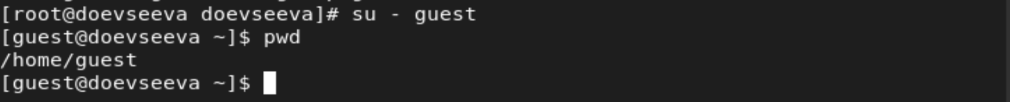

Проверка текущей директории guest

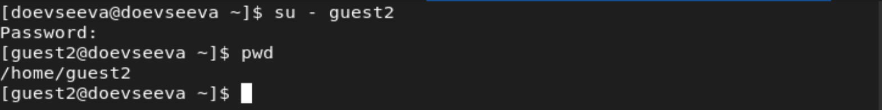

Проверка текущей директории guest2

Мы видим, что для обоих пользователей результат выполнения команды совпадает с приглашением командной строки.

Далее выполним команду id для просмотра информации о пользователях. Также проверим вывод команд groups, id -Gn и id -G, сравнив результаты.

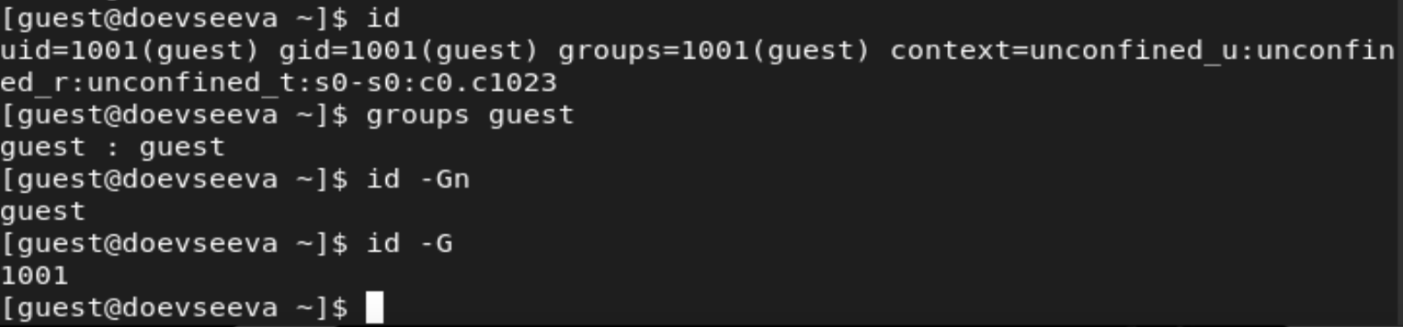

Вывод информации о пользователе guest

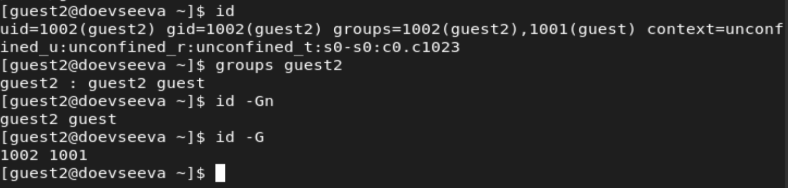

Вывод информации о пользователе guest2

Здесь мы видим, что для каждого из пользователей выводы команд соответствуют действительности и не противоречат друг другу. Также можно заметить, что пользователя guest2 входит в две группы: guest2 и guest.

Посмотрим содержимое файла /etc/group.

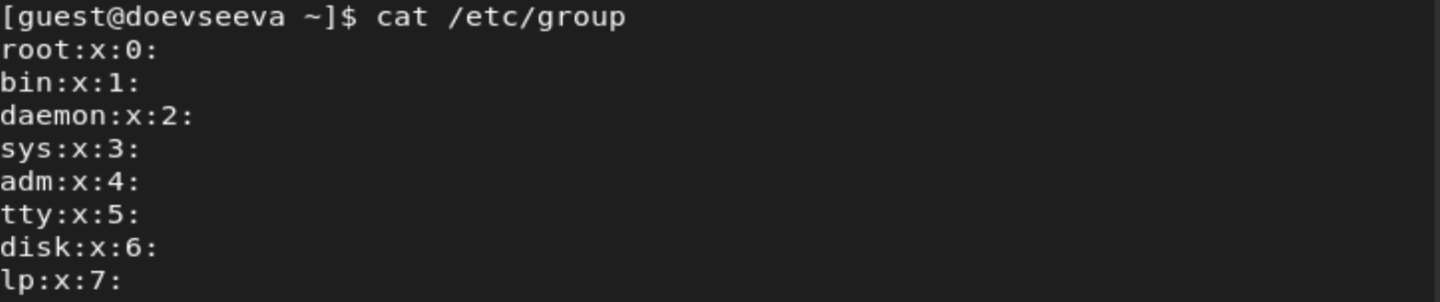

Просмотр файла /etc/group (1)

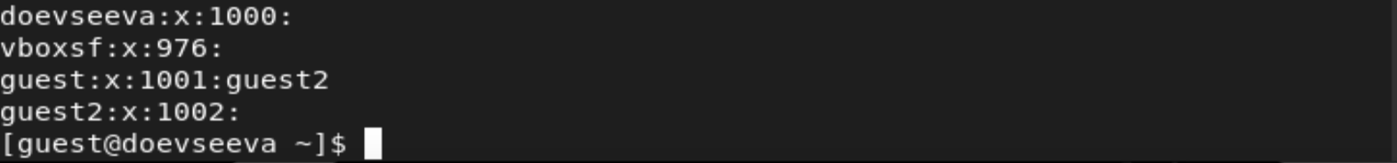

Просмотр файла /etc/group (2)

Мы видим, что в последних двух строках вывода содержится информация о группах guest и guest2. Здесь мы также можем видеть, что пользователя guest2 дополнительно входит в группу guest.

Выполним регистрацию пользователя guest2 в группе guest.



Регистрация пользователя в группе

Теперь от имени пользователя guest изменим права его домашней директории, разрешив все действия для пользователей группы, а затем снимем все атрибуты с директории dir1.

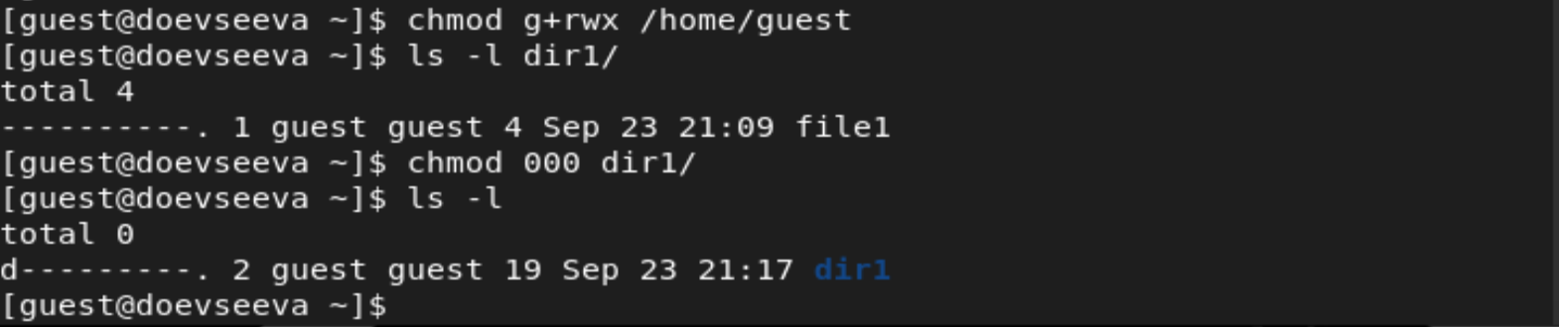

Изменение атрибутов директорий

## 2. Заполнение таблиц прав доступа.

Заполним таблицу “Установленные права и разрешенные действия для групп”, меняя атрибуты от имени пользователя guest и делая проверку от имени пользователя guest2, определив опытным путем, какие операции разрешены, а какие нет.

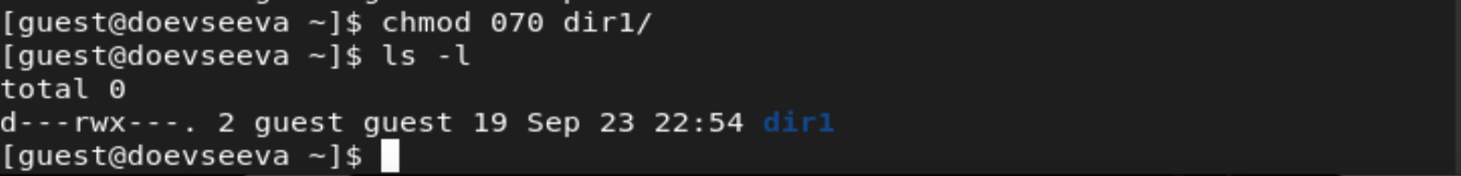

Проверка прав и действий (1)

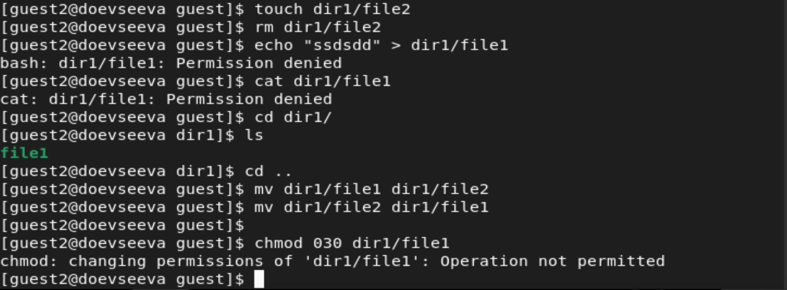

Проверка прав и действий (2)

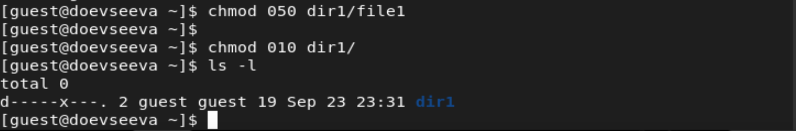

Проверка прав и действий (3)

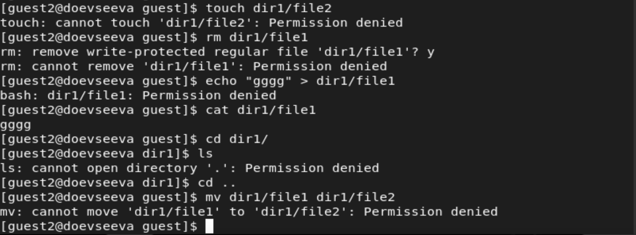

Проверка прав и действий (4)

Итак, закончим заполнение таблицы “Установленные права и действия для групп”.

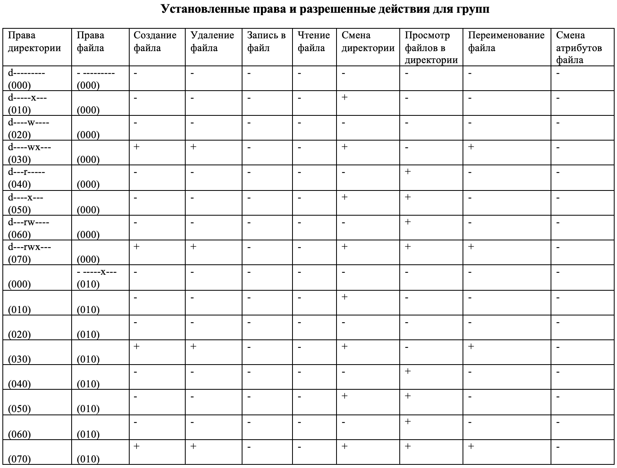

Установленные права и действия (1)

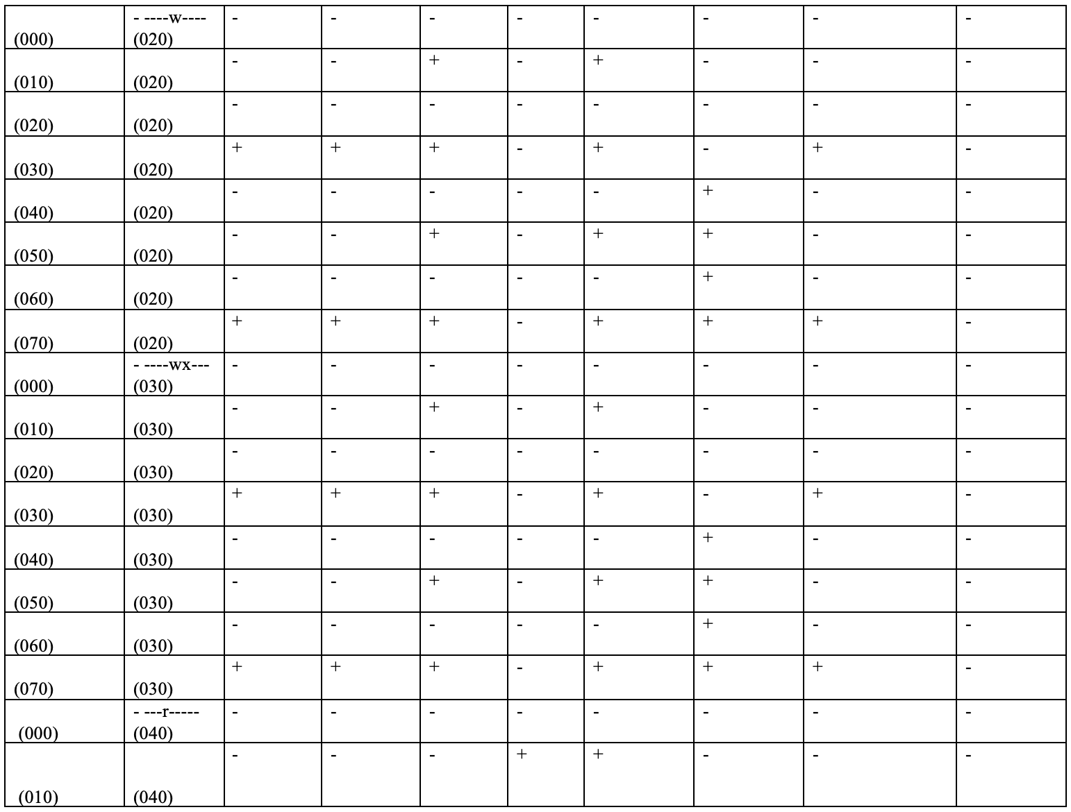

Установленные права и действия (2)

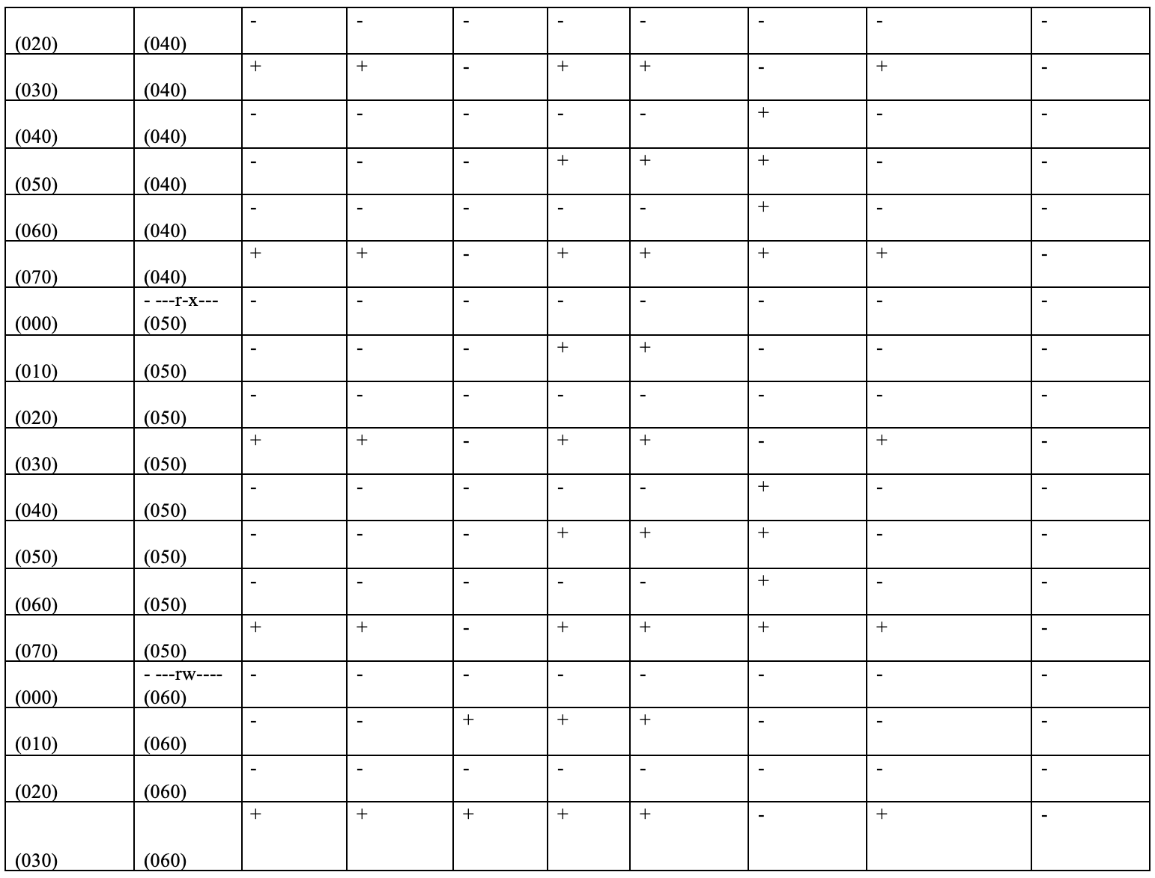

Установленные права и действия (3)

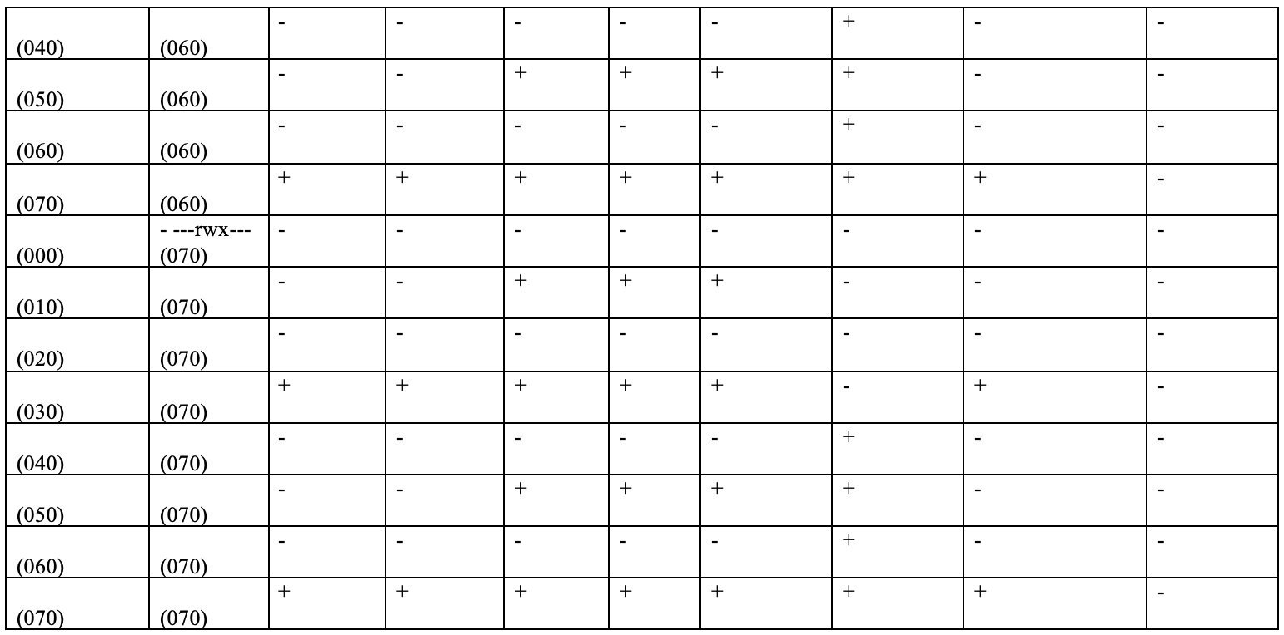

Установленные права и действия (4)

Теперь, на основании заполненной таблицы определим те или иные минимально необходимые права для выполнения пользователем guest2 операций внутри директории dir1 и заполним таблицу “Минимальные права для совершения операций от имени пользователей, входящих в группу”.

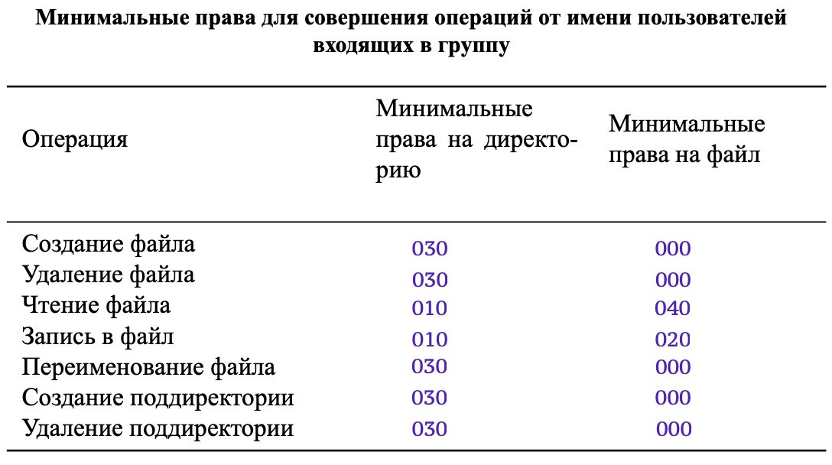

Минимальные права для совершения операций

# Выводы

В результате проделанной работы мы приобрели практические навыки работы в консоли с атрибутами файлов для групп пользователей.

# Список литературы

* Методические материалы к лабораторной работе, представленные на сайте “ТУИС РУДН” https://esystem.rudn.ru/